报告信息网上公开表
用人单位名称 | 梁山兴恒丰纺织有限公司Z24F07009
地址 | 山东省济宁市梁山县馆驿镇梁靳路与民兵路十字路口东北处
联系人 | 王萌萌
项目类别 | 检测
项目组人员 | 牟雪、张维红
现场调查人 | 牟雪、张维红 | 现场采样人 | 牟雪、张维红
现场检测人 | 牟雪、张维红 | 用人单位陪同人 | 王萌萌
现场采样与检测时间 | 2024.07.15
现场调查  照片 | 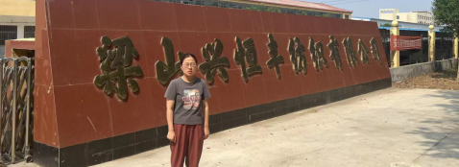
现场采样  照片 | 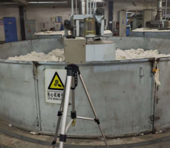
现场检测
照片

